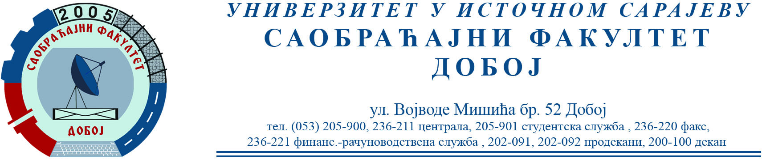

ОБАВЈЕШТЕЊЕ
САОБРАЋАЈНИ ТЕРМИНАЛИ

ПРЕДАВАЊЕ И ПОТПИСИВАЊЕ ИНДЕКСА биће обављено дана 16.1.2019. године. у 9⁰⁰ сати.

Датум: 15.1.2019. Предметни наставник
Др Бојан МАРИЋ

